생성형 AI 기반 가상환자 문진과 근거보고서형 디브리핑을 결합한
임상추론 교육 시뮬레이터 설계
[저자명 입력]
[소속 입력]
[저자별 이메일 입력]
Design of a Clinical Reasoning Education Simulator Combining
Generative AI-Based Virtual Patient Interviews and Evidence-Report Debriefing
[English author names]
[English affiliation]
요 약
본 연구는 의학 및 보건계열 학습자가 고위험 임상증례를 반복 학습할 수 있도록, 생성형 AI 기반 가상환자 문진, 신체 진찰, 교육용 영상 관찰 및 근거보고서형 디브리핑을 결합한 웹 기반 임상추론 교육 시뮬레이터를 제안한다. 학습자는 자유 문장으로 질문하고, 증례의 전문가 검수 정보 범위 안에서 가상환자의 응답을 받는다. 이후 관찰 내용과 검사 선택 이유를 보고서로 제출하며, 전문가 검토 기준을 통해 누락 단서와 불확실성을 확인한다. AI는 진단 정답을 판정하거나 의료 결정을 대신하지 않고, 자연어 상호작용과 학습 근거의 구조화에 한정하여 활용된다.
Key Words : 생성형 AI, 가상환자, 임상추론, 교육용 의료영상, 디브리핑

Ⅰ. 서 론
임상교육에서 문진과 임상추론은 정답을 고르는 일이 아니라, 환자의 발화에서 위험 단서를 수집하고 관찰 사실과 판단 근거를 연결하는 과정이다. 그러나 희귀하거나 시간 의존성이 높은 응급 증례는 실제 현장에서 반복 경험하기 어렵고, 기존의 선택지 중심 디지털 콘텐츠는 학습자가 질문을 구성하고 근거를 설명하는 과정을 충분히 드러내기 어렵다. 이에 본 연구는 자유 문진과 근거 제출을 중심으로 한 가상환자 기반 학습 환경을 설계하였다.
Ⅱ. 본 론
1. 시스템 설계
Clinical Checkpoint는 문진, 신체 진찰, 검사 선택, 영상 관찰, 학습 보고서 제출의 순서로 구성된다. 초기 시나리오는 급성 비외상성 두통 상황을 대상으로 한다. 학습자는 가상환자에게 필요한 질문을 직접 입력하고, AI는 전문가가 검수한 증례 사실을 벗어나지 않는 범위에서 환자 발화를 생성한다. 즉 AI는 진단이나 통과 여부를 판정하지 않고, 자연스러운 상호작용을 구현한다.
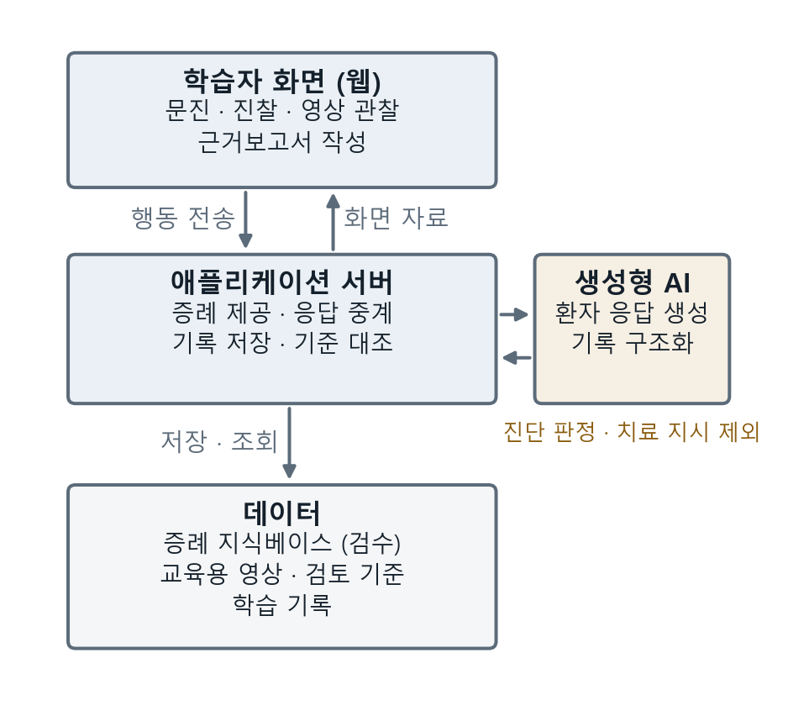
그림 1. 시스템 구조
2. 학습 흐름
학습자는 자유 문진을 통해 발병 양상, 통증의 특성, 동반 증상과 위험 신호를 탐색한다. 이어서 선택한 핵심 신체 진찰을 시행하고, 필요한 검사를 직접 선택한다. 관찰 화면에서는 교육용 영상을 확인한 뒤 발견한 사실과 해석의 근거를 메모한다. 마지막으로 이 기록을 보고서 형태로 제출하고, 전문가가 설정한 검토 기준과 비교한다.
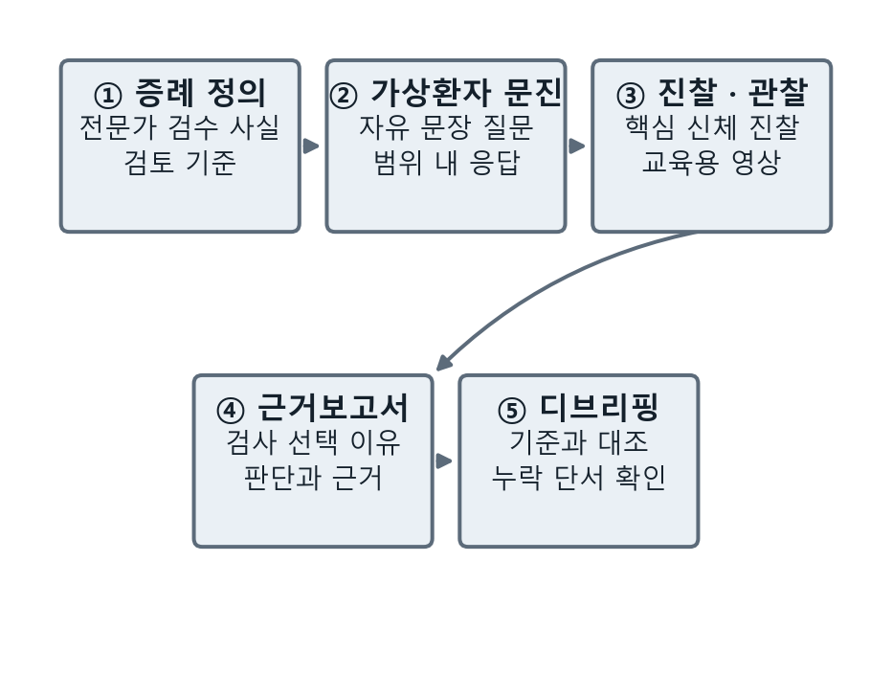
그림 2. 학습 흐름
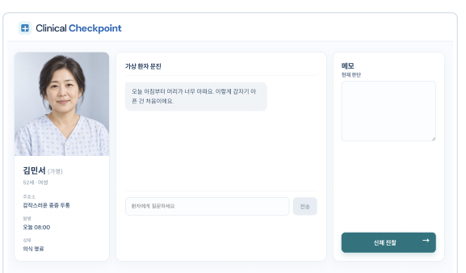
그림 3. 자유 입력 기반 가상환자 문진 화면
3. 교육용 영상의 적용 범위
제안 화면의 CT는 사용자 경험과 관찰·기록 흐름 검증을 위한 합성 교육용 이미지이다. 따라서 실제 환자 영상이 아니며, 임상 판독이나 진단을 위한 자료로 사용하지 않는다. 서비스 적용 단계에서는 비식별화 및 전문가 검수가 완료된 교육용 영상 자료로 대체하고, 각 영상의 교육 목적과 판독 범위를 명확히 표시한다.
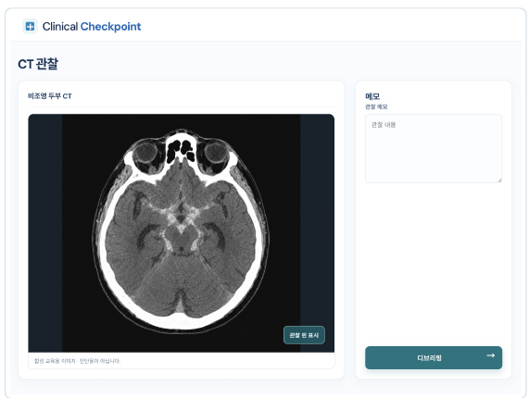
그림 4. 합성 교육용 CT 관찰 및 메모 화면
4. AI 활용 범위와 안전 설계
AI의 역할은 ① 증례 지식베이스에 근거한 가상환자 응답 생성, ② 문진·관찰 기록의 구조화, ③ 학습자가 확인한 단서와 추가 확인 필요 정보를 비교할 수 있도록 돕는 것으로 한정한다. 반면 최종 진단, 치료 지시, 실제 환자 상태의 판정은 AI 역할에서 제외한다. 고위험 증례의 내용, 정답 기준 및 교육용 영상은 임상전문가의 검수 절차를 전제로 한다.
5. 급성 두통 증례의 교육적 타당성
본 초기 증례는 급성 비외상성 두통에서 위험 신호를 놓치지 않고 문진과 진찰의 근거를 설명하는 연습을 목적으로 한다. 급성 두통 환자에서 연령, 목 통증 또는 강직, 목 굴곡 제한, 의식소실, 발병 양상 등은 추가 평가 필요성을 검토할 때 활용되는 요소이다[1,2]. 다만 본 연구의 증례는 진료 지침을 대체하거나 실제 진단 결정을 자동화하려는 목적이 아니며, 교육 목표에 맞춘 제한적 시나리오이다.
6. 전문가 검토 기반 디브리핑
디브리핑은 AI가 학습자의 답을 정오로 채점하는 방식이 아니라, 학습자가 작성한 질문·관찰·검사 선택 이유를 하나의 학습 보고서로 보여주는 방식이다. 교수자 또는 임상전문가는 보고서에서 확인한 단서, 누락 가능 단서, 검사 선택의 근거, 불확실성 인식을 검토한다. 이 구조는 결과보다 사고과정을 평가할 수 있게 하며, 반복 학습에서도 학습자별 피드백 기록을 남길 수 있다.
표 1. 단계별 학습자·AI·전문가의 역할 구분
단계 | 학습자 수행 | AI 및 전문가 역할
문진 | 자유 문장으로 질문 | 검수 범위 안의 환자 응답 생성
관찰 | 진찰·교육용 영상 관찰 기록 | 기록 구조화 / 영상 검수
보고서 | 판단과 근거 제출 | 전문가 기준으로 피드백
Ⅲ. 기대효과 및 검증 계획
본 서비스는 학습자가 미리 제시된 선택지를 고르는 대신, 필요한 질문을 스스로 구성하고 판단 근거를 설명하도록 유도한다. 그 결과 위험 단서 탐색, 검사 선택의 정당화, 불확실성 인식 역량을 함께 연습할 수 있다. 향후 의학·보건계열 학습자를 대상으로 문진 완결성, 근거보고서의 질, 사용성 및 자기효능감을 평가하고, 교수자와 임상전문가의 내용타당도 검토로 증례 및 피드백 기준을 보완한다.
기존의 가상환자 또는 의료영상 교육 서비스는 대화형 시뮬레이션, 영상 열람, OSCE 평가 중 하나에 초점을 두는 경우가 많다. 본 시스템은 자유 문진부터 교육용 영상 관찰, 근거보고서 제출, 전문가 검토형 디브리핑을 하나의 흐름으로 연결하며, 진단 정확도만을 자동 채점하지 않고 어떤 정보를 질문·관찰했고 왜 해당 검사를 선택했는지를 보고서로 남긴다는 점이 차별점이다. 향후에는 급성 두통 외에도 호흡곤란, 흉통, 감염 의심 등 다양한 고위험·희귀 증례로 시나리오를 확장할 수 있다.
Ⅳ. 결 론
본 연구는 생성형 AI를 진단 도구가 아닌 상호작용 및 학습 근거 구조화 도구로 활용한 임상추론 교육 시뮬레이터를 제안하였다. 자유 문진, 핵심 진찰, 교육용 영상 관찰, 근거보고서 제출을 하나의 학습 흐름으로 연결함으로써 희귀 및 응급 증례 학습의 반복성과 설명 가능성을 높일 수 있다. 향후 전문가 검수 증례와 교육용 영상 자료를 연동하고 교육 효과를 검증하면 실습 수업을 보완하는 교육 매체로 확장될 수 있다.
참고문헌
[1] National Institute for Health and Care Excellence. Subarachnoid haemorrhage caused by a ruptured aneurysm: diagnosis and management (NG228). 2022.
[2] Godwin SA, Cherkas DS, Panagos PD, et al. Clinical policy: critical issues in the evaluation and management of adult patients presenting to the emergency department with acute headache. Ann Emerg Med. 2019;74:e41-e74.
[3] Hoh BL, Ko NU, Amin-Hanjani S, et al. 2023 guideline for the management of patients with aneurysmal subarachnoid hemorrhage. Stroke. 2023;54:e314-e370.
[4] Generative artificial intelligence for medical image creation in health professions education: a scoping review. 2026. PubMed PMID: 41663620.

